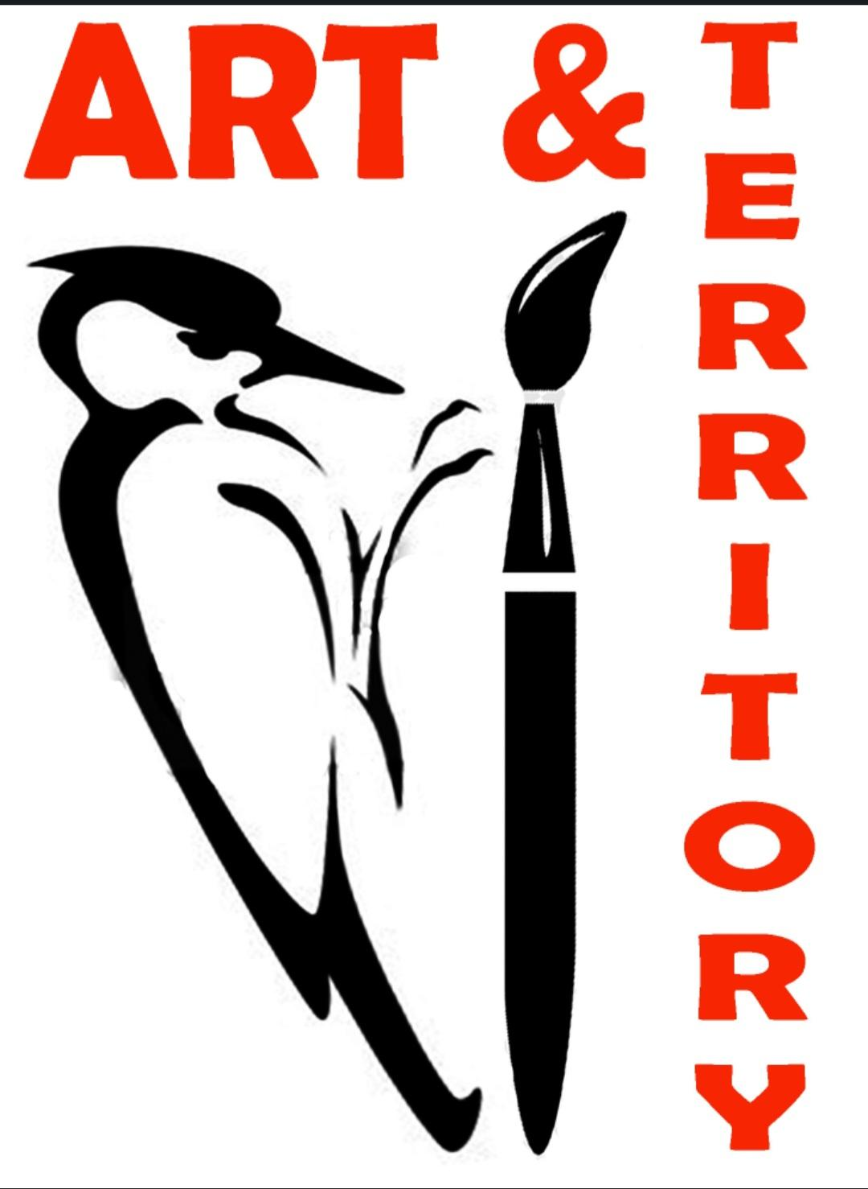

**ART & TERRITORY**

**Tutela della privacy e liberatoria per immagini e video**

Il presente documento deve essere sottoscritto da un maggiorenne o, in caso di minore età, da chi ne esercita la responsabilità genitoriale, in base alle indicazioni di seguito riportate.

Autorizzazione all’uso di immagini e video MAGGIORENNE INTERESSATO

Il/la sottoscritto/a__________________________________________________________________

nato a _______________________________________ il ___________________

per tutta la durata della mia iscrizione e frequenza di tale associazione “Art & Territory” – a seguire ART&T., con riferimento alla pubblicazione delle mie immagini sui siti web dell'associazione e l’eventuale trasmissione agli organi di stampa e ai media televisivi, su internet o altri canali informativi - in particolare, mediante diffusione su canali di comunicazione dell’associazione ART&T (es. social network Facebook, Instagram, YouTube, etc.) come documentazione di un momento altamente positivo per la comunità artistica e finalizzato alla partecipazione delle attività/progetti, previste nell’ambito dell’attività dell’Associazione ART&T per le quali sarà opportuno riprendere immagini/video

[ ] ESPRIMO IL MIO CONSENSO

[ ] NON ESPRIMO IL MIO CONSENSO

All’associazione ART&T alla diffusione delle mie immagini realizzate durante le attività sopra descritte e nell’ambito delle finalità dell’associazione ART&T , per utilizzarle, senza fini di lucro, come documentazione della vita dell’associazione ART&T e delle attività. L'utilizzo delle immagini è da considerarsi effettuata in forma del tutto gratuita, senza limiti di tempo. Il Direttivo dell’associazione ART&T è il Titolare del trattamento. Il Titolare tratterà i dati personali dell’artista nell’ambito delle finalità istituzionali dell’associazione ART&T, per utilizzarle, senza fini di lucro, come documentazione della vita dell’associazione ART&T e delle attività ivi svolte. I dati personali da Voi forniti formeranno oggetto di operazioni di trattamento nel rispetto della normativa sopra citata e degli obblighi di riservatezza cui è ispirata l'attività del Titolare. Tali dati verranno trattati sia con strumenti informatici sia su supporti cartacei, nel rispetto delle misure di sicurezza previste dal GDPR. Il conferimento dei Suoi dati è facoltativo. Il mancato consenso non permetterà l’utilizzo delle immagini e/o delle riprese audiovisive del soggetto interessato per le finalità sopra indicate. Il trattamento non ha ad oggetto categorie particolari di dati (come per es. quelli attinenti alla salute) o dati giudiziari. Non vengono eseguiti trattamenti automatizzati o di profilazione dei dati personali conferiti. In ogni momento potrà esercitare i Suoi diritti nei confronti del Titolare del trattamento, ai sensi degli artt. da 15 a 22 e dell’art. 34 del GDPR. I dati raccolti verranno conservati per un arco di tempo non superiore al conseguimento delle finalità per le quali sono trattati (“principio di limitazione della conservazione”, art.5, GDPR) e/o per il tempo necessario per obblighi di legge. La verifica sulla obsolescenza dei dati conservati in relazione alle finalità per cui sono stati raccolti viene effettuata periodicamente. I dati trattati per le finalità di cui sopra saranno comunque accessibili ai soci dell’associazione ART&T autorizzati al trattamento ex art. 29 GDPR ( Il Direttivo). L’elenco completo ed aggiornato dei Responsabili del trattamento è conoscibile a mera richiesta presso la sede del titolare. Ai sensi di quanto previsto dall’art. 7 del Regolamento Europeo 2016/679, in qualsiasi momento potrò avvalermi del diritto di revocare l’autorizzazione al trattamento delle immagini.

(luogo) ____________, lì ___________________

Per tutto quanto sopra, sia ai fini del diritto all’immagine che del trattamento di dati personali: